**《雅安市汽车产业园控制性详细规划及产业发展规划》成果公示**

依据《中华人民共和国城乡规划法》、《四川省城乡规划条例》，现就《雅安市汽车产业园控制性详细规划及产业发展规划》公开征求社会各界意见。

**一、规划背景**

2013年8月，雅安工业园区正式扩区并更名为雅安经济开发区，将原隶属于雨城区的草坝镇划归雅安经济开发区管辖。这一重大调整赋予了草坝镇新的发展平台和机遇。《雅安市城市总体规划（2013-2030）》中提出发展机械加工制造业作为支柱型产业；《雅安市工业“十二五”发展规划》也将机械汽配产业列为重大发展的四大百亿产业。为贯彻落实产业要求，适应城市发展的新要求，合理引导雅安市汽车产业园的城市建设与规划管理，保障土地的科学、合理与经济利用，营造良好的城市环境，特编制本规划。

**二、规划范围**

规划范围位于雅安市草坝片区西北部，雅康高速以南，雅乐高速以西，305省道草坝段以北的区域“L”型区域，规划面积约为258.76公顷。

**三、功能定位**

四川省国产自主品牌运动型家用车生产示范区；雅安市汽车产业聚集与创新核心基地；芦天宝飞地园区产业发展的重要增长极。

**四、发展策略**

**主导产业带动：**优先培育整车制造主导产业，带动汽车配件制造及相关服务产业，形成产业链联动的发展。

**产城一体发展：**集中布置产业功能，充分考虑职居平衡，营造良好的生产生活环境。加强与老镇区和主城区的交通联系，融入城市公共服务设施体系。

汽车产业园的基础设施建设纳入城区通盘考虑，加强设施、管线的对接，充分利用现状设施，实现全县共建共享，避免重复投资。

**专用通道支撑：**沿雅康高速南侧、雅乐高速东侧设置城市外围干道，联系产业园与高速公路出入口，分流生产和生活交通，形成便捷的运输专用道。

**景观界面塑造：**充分考虑城市空间景观的营造，沿永兴大道布局主要公共服务设施，通过对公共建筑立面和体量的控制，塑造城市重要景观界面。

**五、产业发展定位**

西部地区综合型汽车生产基地。雅安汽车产业园与成都、川西、攀西地区相邻，一方面可以为成都汽车产业基地提供配套服务，另一方面可以依托整车装配带动汽车上下游产业发展，辐射川西、攀西地区。

**六、片区规模**

规划总建设用地258.76公顷，其中城市建设用地256.77公顷。规划居住人口为6200人，提供就业岗位约6000个。

**七、功能布局**

规划范围内按照不同功能形成四个片区。

**整车制造区：**作为整个汽车产业园发展的支柱，以整车制造为主。

**产业配套区：**依托整车制造产业，为整车制造提供相关的产业配套与支撑。

**综合服务区：**主要为汽车产业园提供公共服务设施配套和必需的市政设施。

**城市生活区：**以商住混合用地为主，是草坝片区城市生活功能的向西延伸。

**八、土地利用规划**

规划建设用地主要包含居住、工业、物流仓储、商业服务业设施、道路与交通设施、市政公用设施、绿地等用地类型。其中工业用地165.81公顷，占总建设用地的64.48%；仓储物流用地5.04公顷，占总建设用地的1.96%；居住用地14.75公顷，占总建设用地的5.74%；商业服务业设施用地12.85公顷，占总建设用地的5.00%。

**九、综合交通规划**

规划路网由主干路、次干路、支路四级路网组成，并形成“一横两纵”的主干路网，“一横”为永兴大道，“两纵”为龙洲路（S305）和科教路。规划主干路红线宽度控制在24~36米；次干路红线宽度控制在20~24米；支路红线宽度原则上不超过16米。

**十、绿地及景观规划**

规划绿地25.01公顷，占城市建设用地9.73%。包括公园绿地、防护绿地、附属绿地三种类型。公园绿地包括整车制造南侧的草坝金沙公园、两处街旁绿地和，以及两条带状滨水公园绿地；防护绿地主要分布在草雨路与科教路两侧以及创业路北段。是为高压输电线及排洪沟设置的市政廊道。

**十一、水系规划**

规划范围内主要水系为创兴河、科教河、沙河。规划尽量保持原有的水网结构，保持河流水系生态系统的稳定性，同时在尊重河道现状的基础上，适当辅以人工处理，同时进一步明确水系等级、功能，指导沿线开发建设。

**十二、开发时序**

规划提出分期建设的时序意向。规划分三期实施：

**一期：**规划范围内西部地区地形平整，开发成本较小，且道路市政设施齐全，生活配套完善，可先期启动整车制造组团，实现资金流的良性循环；

**二期：**产业园沿永兴大道逐步向东拓展，通过整车制造带动零配件生产企业入驻，初步形成产业集群；

**三期：**根据已有生产链，选择性引进高效益企业，形成工业生态链条。完善配套服务设施，提升整体环境质量，进一步提升园区综合实力，创出品牌。

后期根据实际发展情况，适度向南拓展，合理使用永兴大道南侧用地，扩大规模提升能级。

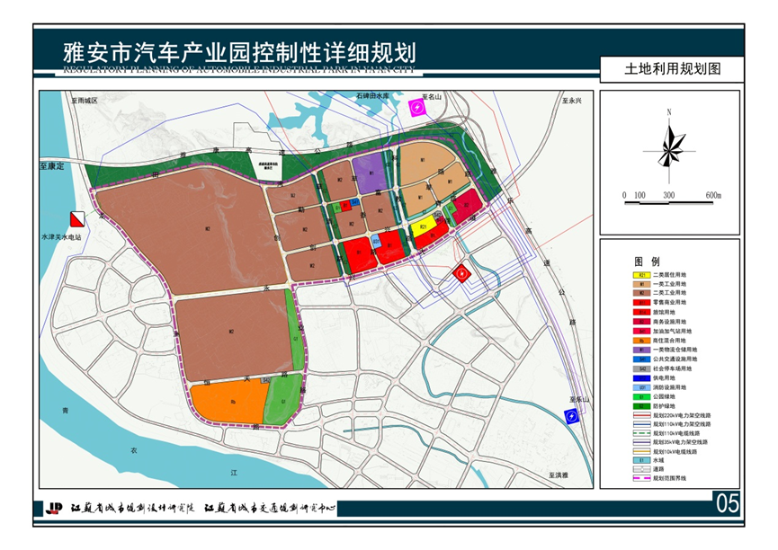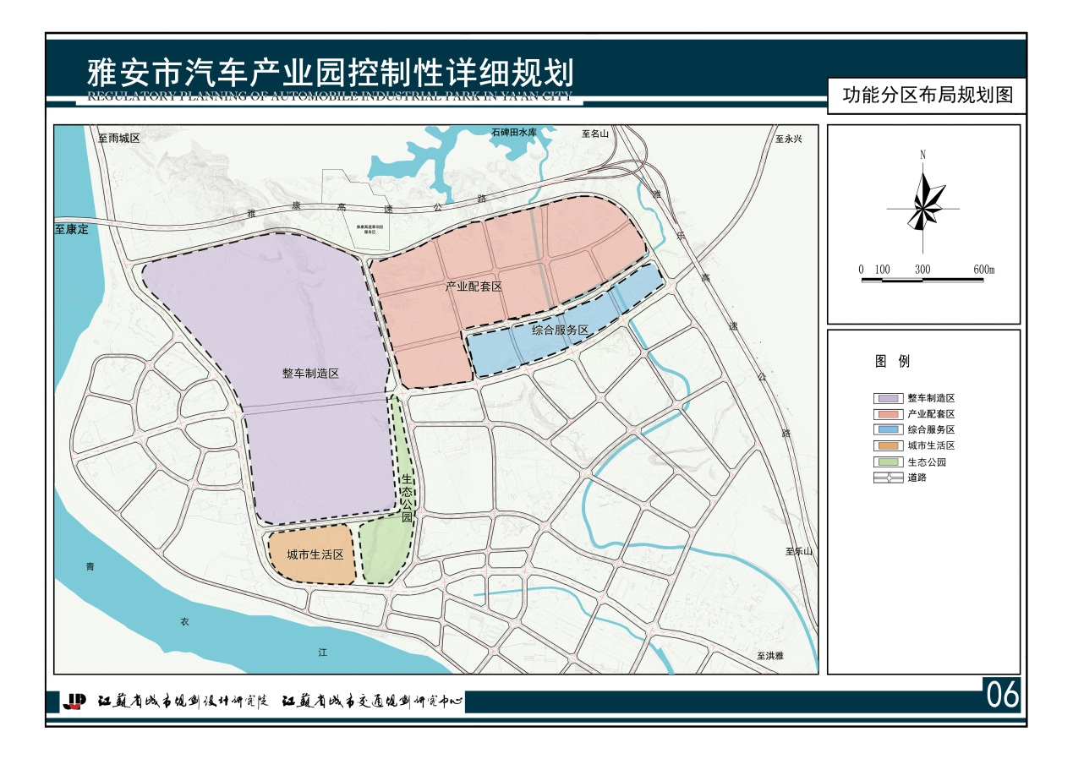土地利用规划图

功能分区布局规划图

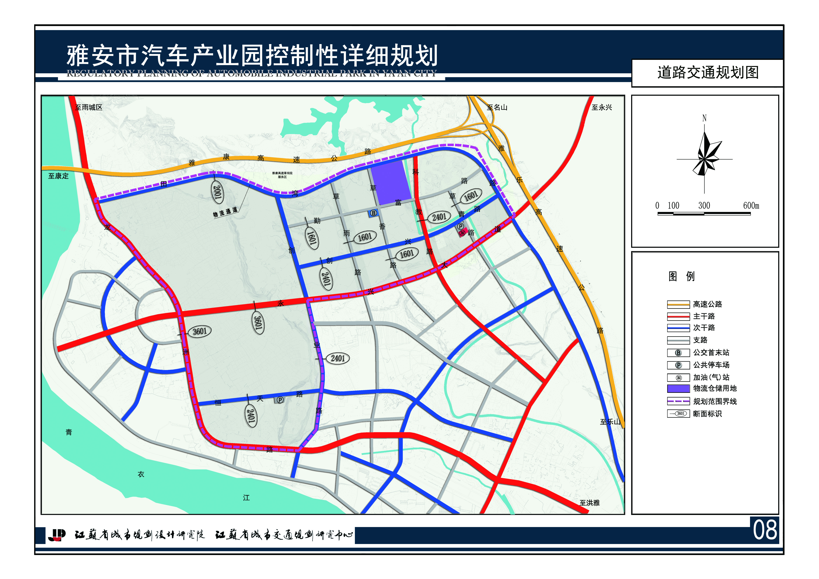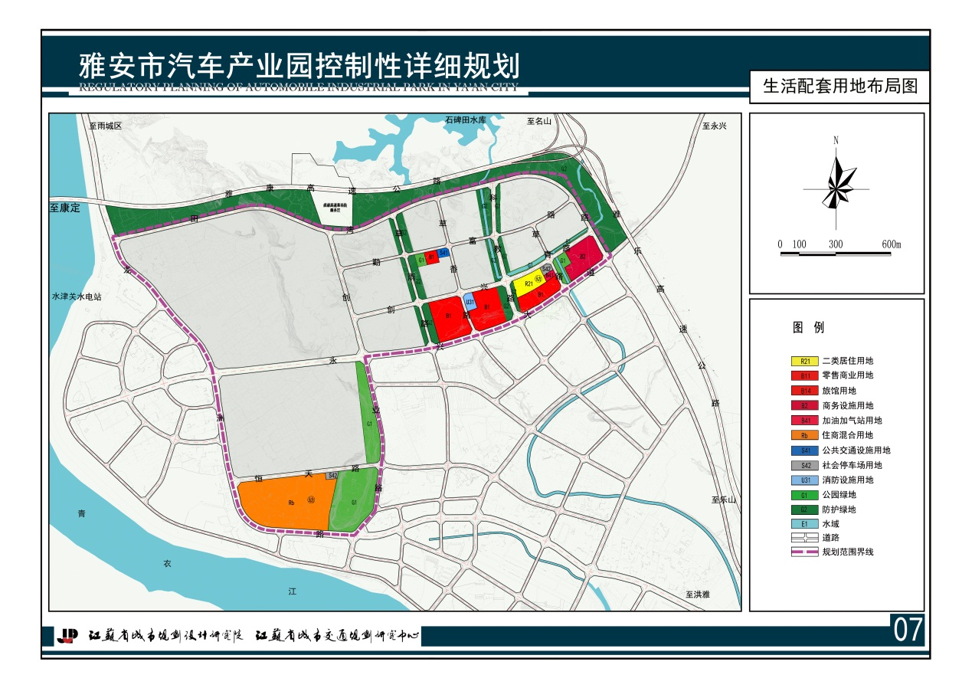生活配套用地布局图

道路交通规划图

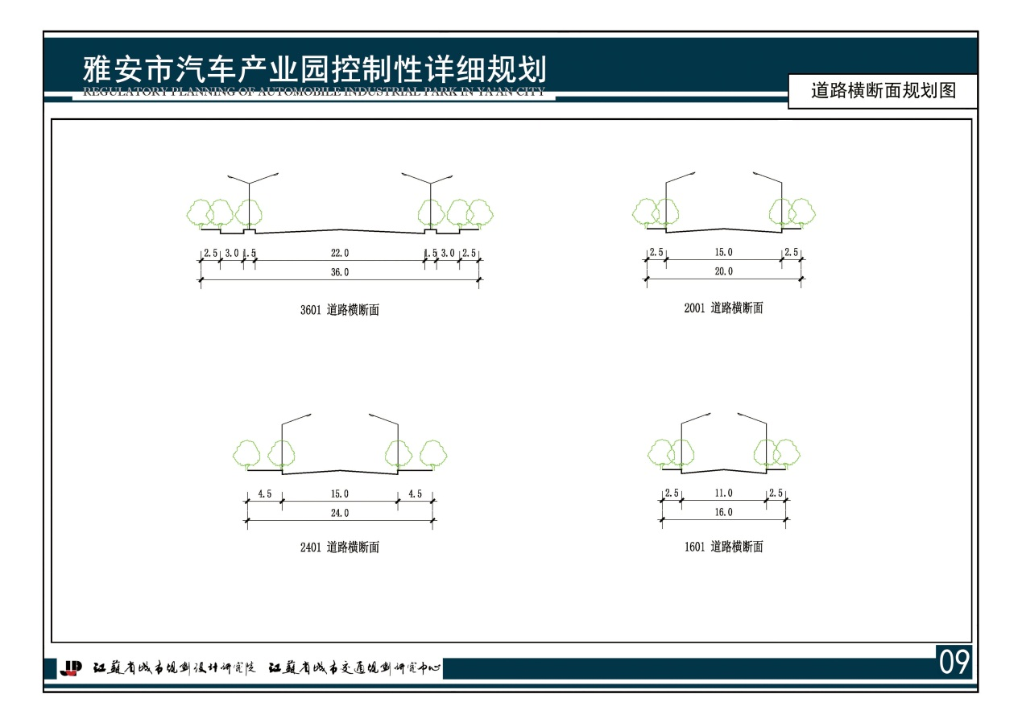道路横断面规划图

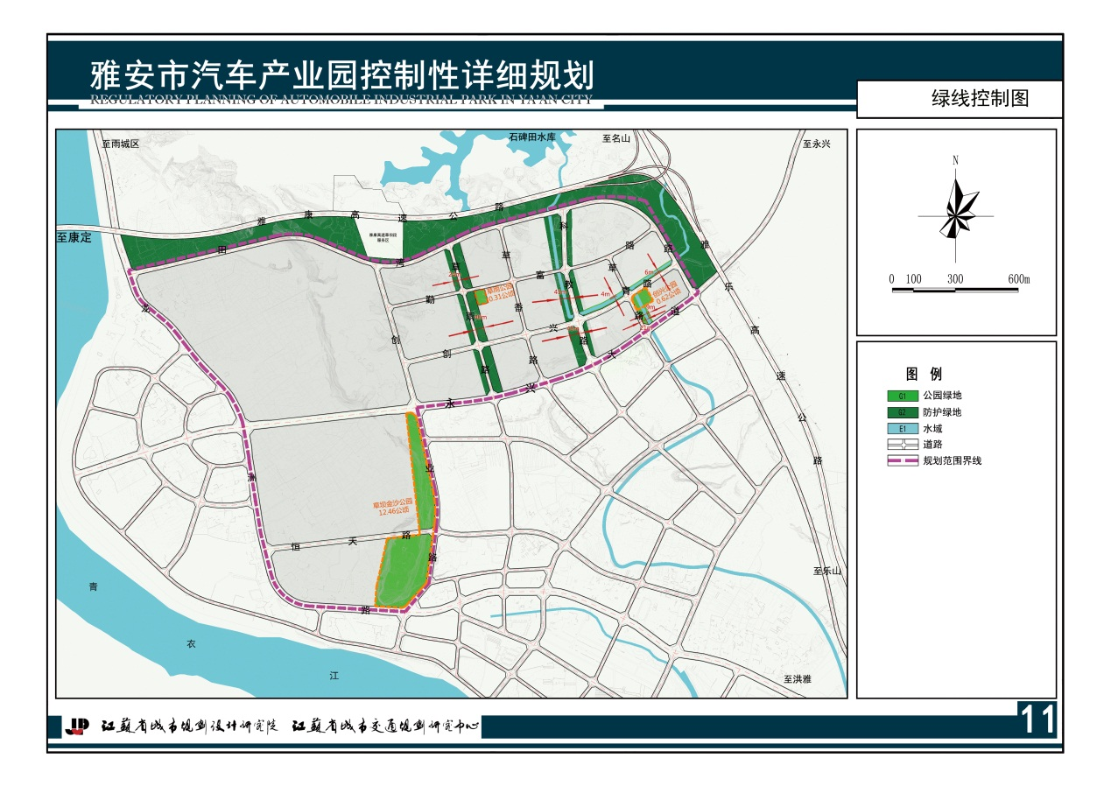

绿线控制图

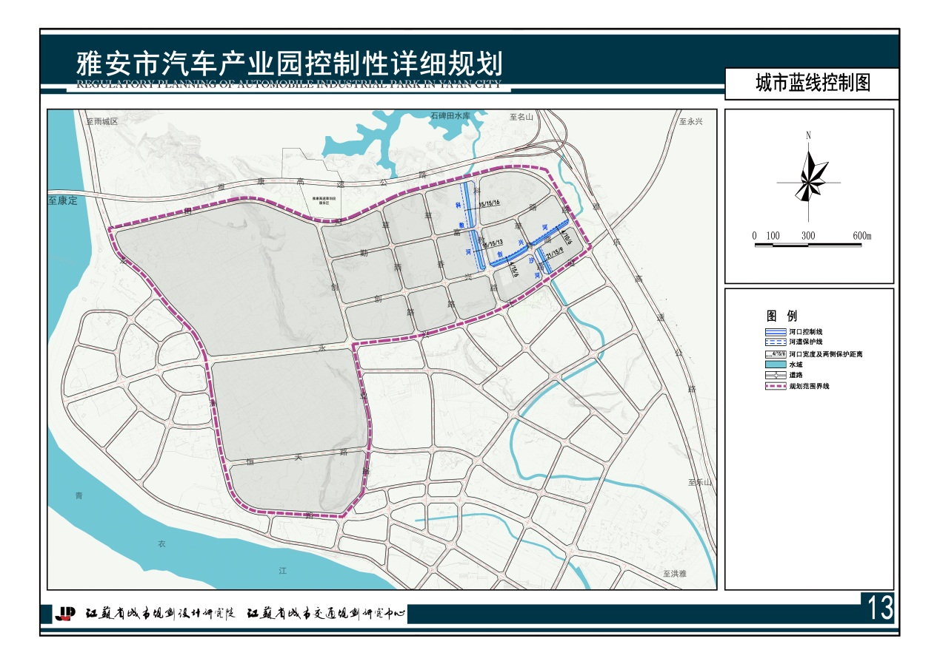城市蓝线控制图